ИЗ РОДА САФОНОВЫХ.
Мария Ильинична Сафонова родилась 2(15) апреля 1859 года в станице Ищёрской, что недалеко от Грозного, в казачьей семье. Отец её Илия Иоаннович Сафонов (1825 – 1896) к тому времени уже носил звание поручика Лейб-гвардии Кавказского казачьего эскадрона Его Императорского Величества конвоя. Он поступил на воинскую службу простым казаком. Военная карьера его складывалась успешно, ибо служил он честно и добросовестно. Принимал самое непосредственное участие в многочисленных боевых сражениях Кавказской войны, являя при этом личную храбрость, мужество, отвагу; не раз был контужен. Университетов не оканчивал, обучался на дому, грамотой владел – «читать и писать знает».
В 1849 году И.И.Сафонов женился на казачке станицы Червлёной, дочери подполковника Терского казачьего войска Иллариона Фролова, красавице Анне Илларионовне Фроловой (1827 – 1906). Анна Илларионовна образования не получила никакого, так до конца жизни и не выучилась грамотно писать. Но при этом обладала природной музыкальностью, которая передалась детям и внукам. В этом браке родились трое детей – Василий (1852), Анастасия (1853) и Мария (1859). Илья Иоаннович происходил из семьи единоверцев и воспитывал своих детей в духе древнерусского церковного благочестия. Все дети оказались музыкально одарены. Василий Ильич стал великим музыкантом, талантливым педагогом и знаменитым дирижёром. Анастасия Ильинична, в замужестве Кабат, имела весьма заметные музыкальные способности. Явные таланты в области музыки отмечались и у Марии Ильиничны.
Ближайшим другом Василия стал лицейский товарищ Эдуард Дмитриевич Плеске (1852 ‒ 1904), отлично игравший на фортепиано. Эдуард тоже получил образование в Императорском Александровском лицее.
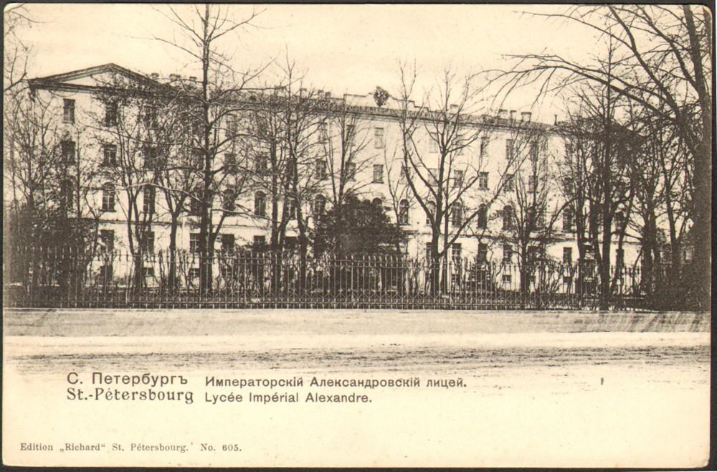По выходе из лицея с малой золотой медалью и чином IX класса в начале 1873 года поступил на службу по министерству финансов, где прошёл все степени служебной иерархии, дослужившись даже до министра финансов. Эдуарду Василий Сафонов посвятил «Романс», своё первое фортепианное произведение.
Плеске был желанным гостем в доме Сафоновых. В этом доме впервые состоялось знакомство его с младшей сестрой Василия Марией. Во время одного из визитов, ожидая возвращения Василия, Эдуард взял книгу и присел с ней у окна. Увлёкшись чтением, он не заметил, как в комнату вошла Мария. Она приняла молодого человека за своего любимого брата, быстро подошла к нему и обняла. И только тут обнаружила, что так нежно приветствовала незнакомого ей юношу. Эдуард представился явно смущённой девушке и внимательно рассмотрел её. Маша выглядела очень привлекательно, невысокая, стройная, с правильными чертами лица, с чёрными волосами и живыми карими глазами. Эта случайная и мимолётная встреча оказалось судьбоносной.
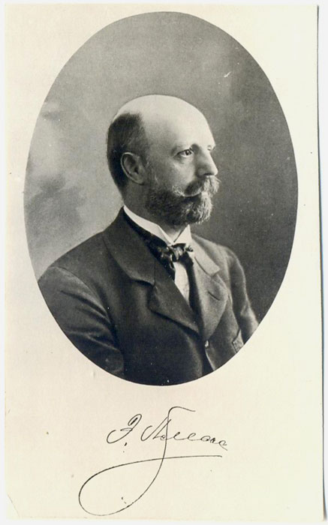
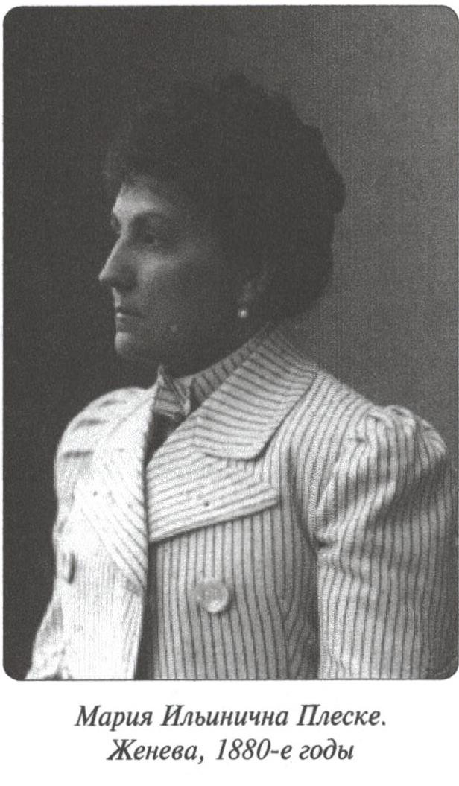
В 1880 году Эдуард и Мария поженились. В счастливом браке были рождены шестеро детей – Нина (1882 ‒ 1908), Фёдор (1883 ‒ 1886), Борис (1887 ‒ 1925), Алексей (1887 ‒ 1927), Анна (1890 ‒ ?), Дмитрий (1895 ‒ 1920).
Мария Ильинична активно занималась благотворительной деятельностью, долгое время являлась бессменным председателем Благотворительного общества при Градских богадельнях в Петербурге. При этом товарищем председателя и попечителем был муж её старшей сестры, гласный городской Думы Александр Иванович Кабат (1847 – 1917).
Когда Мария Ильинична Плеске овдовела, оставшись с пятью детьми, бездетная Анастасия Кабат взяла на себя заботу о семье Плеске и прекратила занятия музыкой. После революции, лишившись средств к существованию, зарабатывала частными уроками музыки и приобрела как опытный педагог популярность среди жителей Кисловодска. В последние годы жизни Анастасия Ильинична получала персональную пенсию за заслуги своего брата Василия. Умерла в Кисловодске 8 сентября 1932 года. Место упокоения не сохранилось.
После бурных революционных событий в 1918 году М.И.Плеске перебралась в Кисловодск, жила на даче Сафоновых вместе с супругой старшего брата Варварой Ивановной. На их попечении находился маленький Володя Тимирёв, сын Анны Васильевны Сафоновой-Тимирёвой. После смерти бабушки Вари в 1921 году все заботы взяла на себя Мария Ильинична. Только в 1922 году Анна Васильевна забрала 8-летнего сына в Москву. К этому времени дача была национализирована. Лишившись собственного жилья, Плеске снимала комнату на ул. Средней Ольховой, ныне Лермонтова, зарабатывала на жизнь уроками музыки. Почти все её воспитанники стали профессиональными музыкантами. Летом 1933 года навестить душевную и драгоценную бабу Машу приезжал повзрослевший и возмужавший Володя Тимирёв. Он в те годы охотно занимался художественным творчеством, поэтому много времени проводил в прогулках, живописуя красоты местной природы. Спустя пять лет, в мае 1938 года, он будет расстрелян на Бутовском полигоне.
Земной путь Марии Ильиничны Плеске оборвался 14 мая 1943 года. Она надолго пережила всех своих детей, судьбы которых сложились трагически. Нина после перенесённой тяжёлой болезни скончалась в 25 лет во время лечения в санатории «Веревальд» на границе Германии и Швейцарии. Фёдор умер в младенческом возрасте. Борис окончил Императорский Александровский лицей в 1907 году. С 1914 года был на фронте, служил поручиком Кавалергардского полка. После демобилизации работал в банковских учреждениях Петрограда, Ленинграда. Весной 1925 года был арестован как «участник контрреволюционной монархической организации» (дело лицеистов), заключён в тюрьму и расстрелян. Алексей служил чиновником Крестьянского поземельного банка, в 40-летнем возрасте скончался в Кисловодске. О судьбе Анны ничего неизвестно. Дмитрий окончил в 1915 году Александровский лицей, служил в лейб-гвардии Семёновском полку в чине капитана, во время Гражданской войны оказался в рядах Добровольческой армии и Вооружённых сил Юга России, был участником Бре́довского похода 1920 года. Умер в 25 лет от тифа в местечке Ермолинцы Подольской губернии.

С.С.ЛУЗИН,
директор Кисловодского историко-краеведческого музея «Крепость»

